wtorek, 2 czerwca 2020
TEMAT DNIA: Fantastyczne opowiadania.

EDUKACJA POLONISTYCZNA

- Zapoznaj się ze wskazówkami dotyczącymi twórczego pisania opowiadania (podr. pol.-społ. s.85).
- Przeczytaj opowiadanie i spróbuj napisać swoje (ćw. pol.-społ. s.36). Opowiadanie możesz zapisać w zeszycie. To zadanie prześlij do oceny.

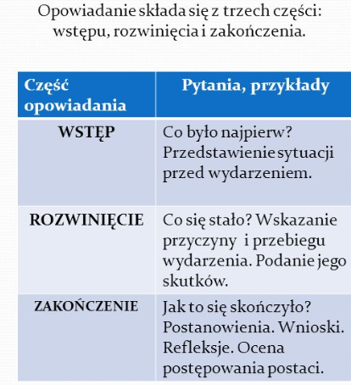
EDUKACJA MATEMATYCZNO-PRZYRODNICZA
- W podręczniku mat. – przyr. na str. 61 wykonaj zadanie 1 (bez kropki) i zadanie 2.
Zadanie 3 dla chętnych. Dobrze przyjrzyj się kostkom.
- Uzupełnij ćwiczenia (ćw. mat.-przyr. s.71).
Jak minął Wam Dzień Dziecka . Mam nadzieję, że wspaniale 😊

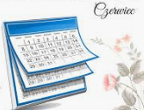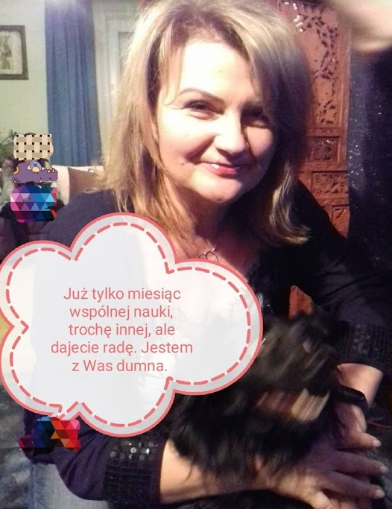

RELIGIA
Witam.
Dzień dobry. Dzieciom przekazuję plakat z życzeniami.
A Państwu chciałabym kilka informacji przekazać odnośnie nauki zdalnej.
Przesłałam zaświadczenia o przygotowaniu do I Komunii Świętej, są to zaświadczenia do okazania w parafii, w której dziecko przystępuje do I Komunii Świętej. W niektórych parafiach są konieczne, w innych nie, jednak ja przyjęłam już dawno zasadę, że otrzymuje je każdy, kto zaliczy materiał przygotowujący.
Niektórzy z Państwa jeszcze nie dostarczyli zdjęć tabelek, nadal oczywiście można przesyłać. Wiem, że w niektórych parafiach uroczystości zostały przesunięte na wrzesień lub jeszcze dalej, jednak ja w tym roku zamykam okres przygotowania. W klasie 4 już nie będę odpytywać uczniów z tych zagadnień i dlatego warto ten materiał opanować teraz, dopóki jest na to czas.
Drugą sprawą jest ocena z religii. Zaświadczenie nie jest tożsame z najlepszą oceną tj oceną celującą, gdyż oprócz zaliczeń były zadania w ciągu roku, także w ciągu nauki zdalnej./Rysunek Zwiastowania, palma wielkanocna oraz wezwania Litanii Loretańskiej/
Dziękuję tym wszystkim, którzy pracowali i współpracowali oraz wysłali zadania zdalne. Cieszę się, a tym wszystkim którzy chcą nadrobić można jak najbardziej.
Życzę wszystkim wszystkiego dobrego.
Szczęść Boże.
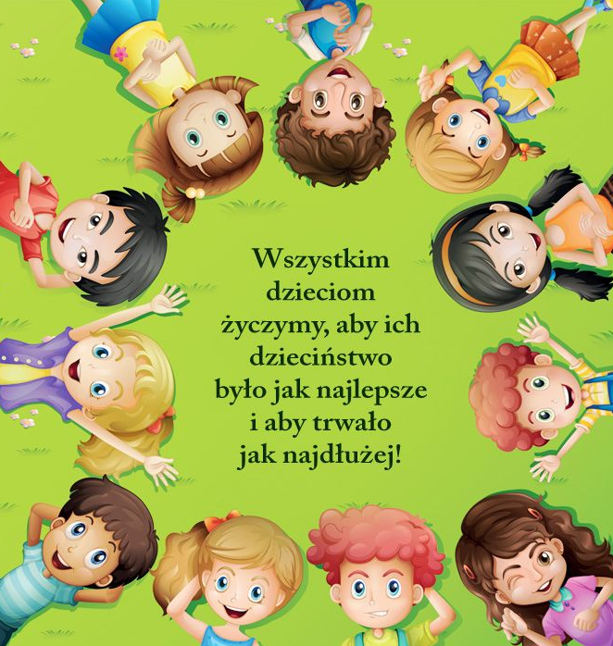 Dorota Karwath

